主题6 平面镜成像
中考真题
小明用如图所示的实验器材探究“平面镜成像特点”，请你帮他完成下列问题：
(1)为了便于观察，该实验最好在_______环境中进行（填“较
明亮”或“较黑暗”）；
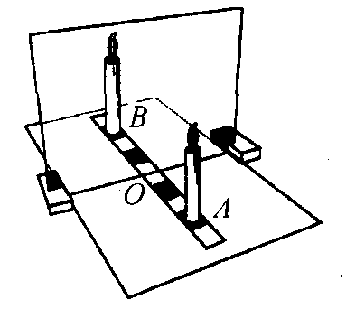
(2)实验中观察到蜡烛A在玻璃板后面有两个几乎重叠的像，这
是由于_______造成的；
(3)如果将蜡烛A向玻璃板靠近，像的大小_______．
【示范解析】
(1)该实验最好在较黑暗的环境中进行，看到的像更清晰 (2)如果用较厚的玻璃板做实验，由于厚玻璃板有二个反射面，导致蜡烛A在玻璃板后面有两个几乎重叠的像 (3)如果将蜡烛A向玻璃板靠近，像的大小不会改变．

拓展延伸
1．(1)在上述实验中，通常用_______代替平面镜，主要是利用玻璃板_______的特点，便于确定_______；直尺的作用是为了测量_______；两段相同的蜡烛是为了比较像与物的_______关系；
(2)如果有5 mm厚和2 mm厚的两块玻璃板，应选_______mm厚的玻璃板做实验；
(3)在寻找蜡烛像的位置时，眼睛应该在蜡烛_______这一侧观察．实验时无论怎样调节后面的蜡烛，都不能与蜡烛的像重合，请你推测可能的原因是实验时_______；
(4)使点燃的蜡烛在两个不同的位置，分别测出物距和像距的两组数据，得出实验结论之一：像距与物距相等，你认为这种方法是否合理？理由是：______________；
(5)如果在所测的实验数据中，发现有几组像距与物距相等，也有几组像距与物距不相等，其主要的原因可能是小明在该实验中选用了_______，原因是______________．
(6)现将一块和镜面一样大的木板放在镜子后面，这时_______（选填“仍能”或“不能”）在镜中看到自己的像，原因是___________________________________．
(7)如果用跳棋代替点燃的蜡烛进行实验，但看不清跳棋的像．请你想个办法看清跳
棋的像，方法是
(8)请从成像的原理和特点二个方面比较平面镜成像与小孔成像的不同点．

(9)如何用实验的方法区分虚像和实像？
2．小马发现金属图钉的光亮表面可以看成是一种称作凸面镜的光学镜子，于是他对凸面镜探究如下：
(1)他用多支激光手电筒正对着一只凸面镜照射，情况如图所示，可见凸面镜对光线有_______（填“会聚”或“发散”）作用．
(2)小马设计如下方案研究凸面镜成像：①器材：透明弧形（球冠形）玻璃、光屏、长短不同的多支蜡烛、光具座；②步骤：在光具座上，在透明弧形玻璃前某位置放一支点燃的蜡烛，先用光屏进行像的承接；然后再选择另一支与这个像长短_______的蜡烛，放在玻璃后面，与像的位置_______．改变蜡烛的位置做多次实验，③记录：实验现象如下表所示．
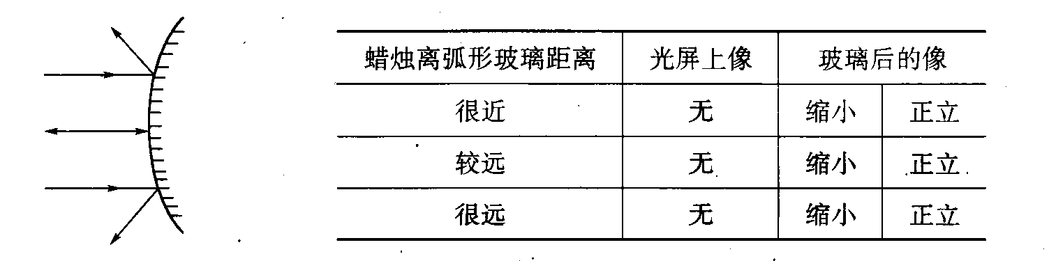
(3)得出结论：凸面镜只能成_______、_______的_______像．
(4)日常生活中能看到的凸面镜有：金属图钉面、_______等．凸面镜的主要优点是：相同面积的凸面镜比平面镜观察到的范围_______．
3．为了连续改变反射光的方向，并多次重复这个过程，方法之一是旋转由许多反射镜面组成的多面体棱镜（简称镜鼓），如图所示．当激光束以固定方向入射到镜鼓的一个反射面上时，由于反射镜绕竖直轴旋转，反射光就可在屏幕上扫出一条水平线．依次将每块反射镜轮流扫描一次．如果要求扫描的范围为0～45。且每秒钟扫描48次，那么镜鼓的反射镜面数目是_______个？镜鼓旋转的转速是_______r／min．
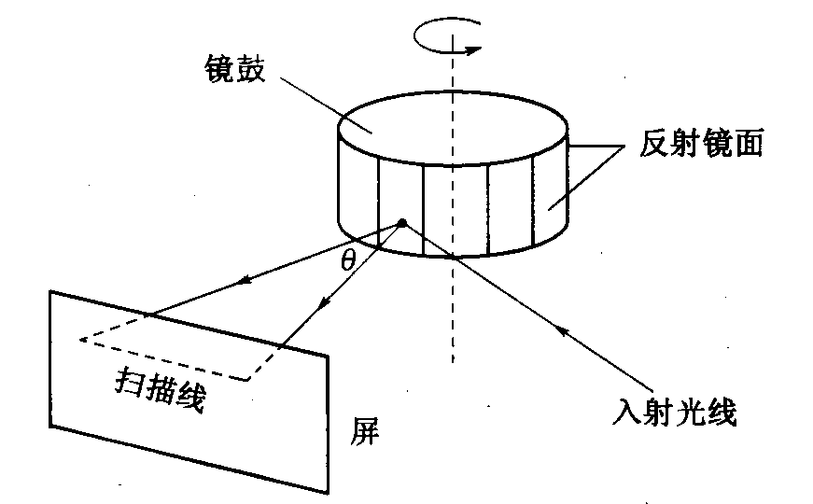
精要评点
本主题以探究平面镜成像规律的实验为纽带，将实验器材的选择、实验步骤的设计、实验现象及其数据的记录，实验方法的改进、平面镜成像规律的应用等知识点汇成一体，并通过拓展与延伸，将平面镜成像与小孔成像的原理、特点进行比较，将虚像与实像进行区分，并把平面镜拓展成凸面镜，这并不是拔高或超标，而是通过表格中记录到的实验现象，将探究平面镜成像规律的方法迁移到凸面镜成像的实验中来，考查的是学生的迁移能力和归纳分析能力，其中的拓展延伸1将探究平面镜成像特点的实验细节进行了整合，拓展延伸3以镜鼓为情景，考查的是学生应用平面镜成像规律解决实践问题的能力，有一定的难度和区分度．

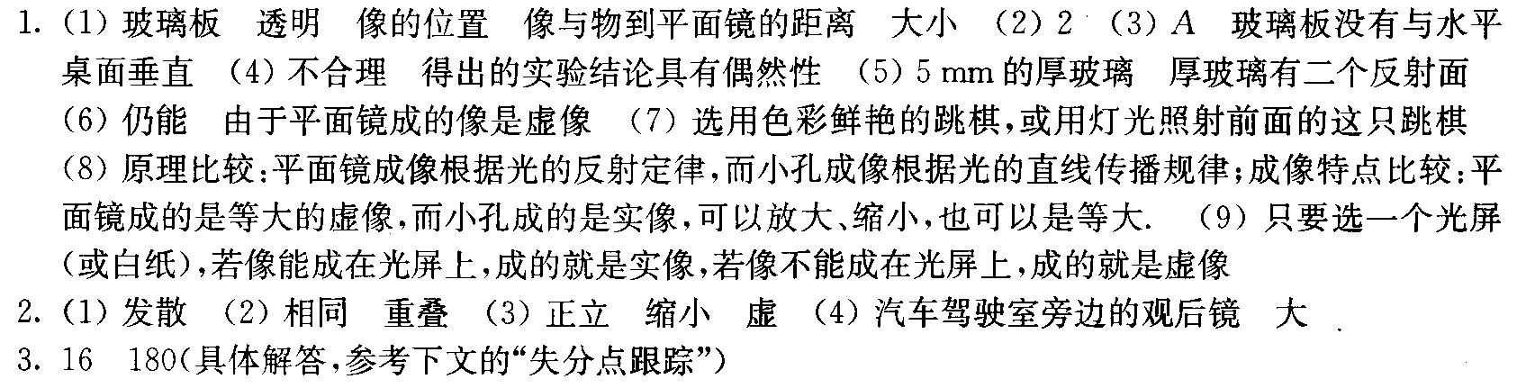

失分点跟踪
1．在想个办法看清跳棋像时，失分在没有从增大跳棋自身亮度的角度进行思考；
2．在比较凸面镜与平面镜观察范围的大小时，失分在不会用作光路图的方法去比较；
3．在分析镜鼓的反射镜面数目时，主要失分在没有理解镜面旋转角度为θ时，反射光线与入射光线之间夹角变化了2θ．题中的扫描的范围0～45°，是指反射光线与入射光线之间夹角的变化范围为0～45°，根据反射定律，入射角的变化范围应为0～22.5°．竖直轴旋转一周为360°，镜鼓的反射镜面数目应为360°÷22.5°＝16．再根据已知条件“每秒钟扫描48次”，即每分钟扫描60×48＝2880次．镜鼓旋转的转速应为2 880÷16＝180(r/min)．

